
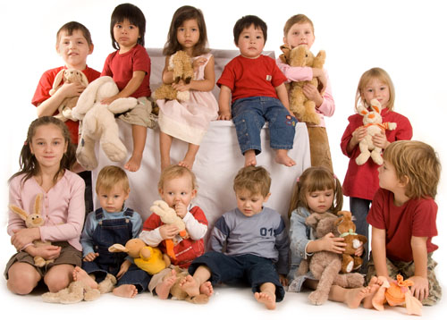

Быть ТОЛЕРАНТНЫМ модно!
Обратите внимание:
Толерантная личность - это человек, хорошо знающий себя и признающий других. Проявление сочувствия, сострадания - важнейшая ценность толерантного общества и черта толерантного человека. В психологии искреннее сопереживание эмоциональному состоянию другого, способность разделить его ощущения и настроение обозначается термином «эмпатия». Развитие эмпатических свойств личности напрямую связано с умением поставить себя на место другого.
Понимание толерантности в разных культурах:
*в английском языке, в соответствии с Оксфордским словарем, толерантность - «готовность и способность без протеста воспринимать личность или вещь»,
*во французском - уважение свободы другого, его образа мыслей, поведения, политических и религиозных взглядов;
*в китайском языке—позволять, допускать, проявлять великодушие в отношении других,
*в арабском - «прощение, снисхождение, мягкость, снисходительность, сострадание, благосклонность, терпение расположенность к другим»,
* в персидском языке - «терпение, выносливость, готовность к примирению».
*взаимоуважение членов группы или общества, доброжелательность и терпимое отношение к различным группам (инвалидам, беженцам и др.)
*равноправие (равный доступ ко всем благам, независимо от цвета кожи, расы, культуры, вероисповедания);
*равные возможности для участия в политической жизни
всех членов общества;
*сохранение и развитие культурной самобытности и языков национальных меньшинств;
*возможность следовать своим традициям для всех культур, представленных в данном обществе;
*свобода вероисповедания при условии, что это не ущемляет
права и возможности других членов общества;
*сотрудничество и солидарность в решении общих проблем.
________________________
Составитель: социальный педагог МБОУ СОШ № 6»
г. Нижневартовска
Ткаченко Е.И.

Толерантность требует предоставления каждому человеку возможностей для социального развития без какой-либо дискриминации.

критерии толерантности:
"Толерантность (от лат. tolerantia — терпение; терпимость к чужому образу жизни, поведению, обычаям, чувствам, мнениям, идеям, верованиям) - это уважение, принятие и правильное понимание богатого многообразия культур нашего мира, наших форм самовыражения и способов проявлений человеческой индивидуальности. Толерантность – это гармония в многообразии. Это не только моральный долг, но и политическая, правовая потребность. Толерантность – это добродетель, которая делает возможным достижение мира и способствует замене культуры войны культурой мира. Ей способствуют знания, открытость, общение и свобода мысли, совести и убеждений".
Статья 1 Декларации принципов толерантности

Суть толерантности -признание единства и многообразия человечества

